Министерство сельского хозяйства Российской Федерации

Департамент научно-технологической политики и образования

ФГУ «Сибирская государственная зональная машиноиспытательная станция»

Протокол испытаний

№ 12-22-2006 (4130142)

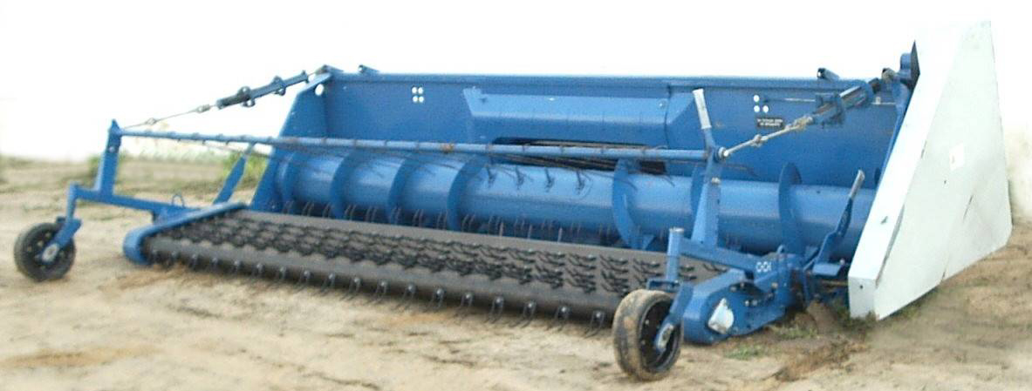

Платформы-подборщика ППК-4

Изготовитель (разработчик) | Адрес
ООО «Нива» | г. Назарово, Красноярский край

Платформа-подборщик ППК-4

Назначение | предназначена для подбора валков зерновых, колосовых, зернобобовых и крупяных культур
Качество работы:
- рабочая скорость движения, км/ч | 4,2-5,6
- потери за подборщиком, % | 0,48-0,5
Производительность | 9,43 т за час основного  времени
Условия эксплуатации:  на комбайн | стандартная на наклонную  камеру
- перевод в рабочее и транспортное  положение | гидросистемой комбайна
- настройка рабочих органов | гидрофицированным вариатором
- время подготовки машины к работе (навески) | 0,3 чел.-ч
Агрегатирование | самоходные комбайны  «Енисей» КЗС-950 «Енисей КЗС-954», «Енисей-1200М» и его модификации.
Потребляемая мощность | -
Трудоемкость ежесменного ТО | 0,17 чел.-ч
Эксплуатационная надежность | хорошая
Удобство управления | удобно
Безопасность выполнения работ | обеспечена

Описание конструкции машины

(дается конструктивное описание машины – тип, устройство, рабочие органы, способы регулирования и т.д.)

Платформа-подборщик ППК-4 навесная, навешивается на наклонную камеру зерноуборочных комбайнов.
Состоит из платформы, проставки, подборщика и механизма привода. Платформа состоит из корпуса, шнека и механизма привода. Простака является узлом между платформой и наклонной камерой. Она состоит из корпуса и битера, к которому приварены гребенки. Подборщик представляет собой транспортер, шарнирно установленный на платформу, и опирающийся на самоустанавливающиеся колеса и уравновешивающее устройство. Опорные колеса выполнены сомоустанавливающиеся, что улучшает маневренность агрегата, и снабжены машинами атмосферного давления. Перестановкой дистанционных втулок осуществляется регулирование высоты расположения пальцев транспортера над поверхностью почвы в зависимости от состояния подбираемых валков и рельефа поля.
Процесс подбора происходит следующим образом. Комбайн движется вдоль валка так, чтобы валок располагался между опорными колесами посередине ширины подборщика. Подбирающие пальцы подборщика подбирают валок, прочесывают стерню, подают хлебную массу к шнеку. Собрав массу, подбирающие пальцы входят в скользящий контакт с кромкой стеблесъемника и освобождаются от оставшихся на них стеблей. Нормализатор поджимает пальцами хлебную массу к транспортеру и направляет ее под шнек платформы. Затем хлебная масса подается на битер проставки и далее транспортером наклонной камеры в молотилку.

Техническая характеристика

Показатели | Численные значения
Габаритные размеры агрегата, мм
- в рабочем положении
- длина | 10330
- ширина | 4340
- высота | 3990
- в транспортном положении
- длина | 10270
- ширина | 4340
- высота | 3990
Ширина захвата, м | 4
Масса, кг | 1030
Рабочая скорость, км/ч | 5,6

Результаты испытаний

Качество работы
Показатели качества работы платформы-подборщика проводились на подборе валков пшеницы, сформированных жаткой с шириной захвата 9,1м. Испытания проведены на участке с урожайностью 20,4 ц/га. Показатели качества выполнения технологического процесса удовлетворительные и соответствуют требованиям ТУ. Потери после подбора составили 0,48-0,49% (по ТУ - 0,5%)

Производительность
Платформа-подборщик испытывалась на подборе валков зерновых культур. Производительность за час основного времени составила 9,43 т при скорости движения 5,6 км/ч. Технологический процесс выполнялся устойчиво, что подтверждается коэффициентом надежности технологического процесса, равным 1,0. Производительность за час сменного времени составила 7,1 т. Удельный расход топлива за время сменной работы составил 2,6 кг/т.

Безопасность движения
Платформа-подборщик удовлетворительно приспособлена к движению в агрегате с самоходными зерноуборочными комбайнами. Транспортная габаритная ширина - 4340 мм.
Транспортная скорость до 20 км/ч. Дорожный просвет - 400 мм.

Техническое обслуживание
Предусмотрено четыре вида технического обслуживания: ежесменное техническое обслуживание, первое техническое обслуживание, техническое обслуживание при постановке на длительное хранение, техническое обслуживание при снятии с хранения. Трудоемкость ежесменного ТО - 0,17 чел.-ч, ТО-1-
0,22 чел.-ч, ТО при постановке на длительное хранение – 0,58 чел.-ч.

Заключение по результатам испытаний

Испытанный образец машины соответствует требованиям НД по показателям назначения, надежности и безопасности. Выявленные недостатки не требуют изменения конструкции:
- не обеспечена жесткость кронштейна крепления щитка ограждения привода рабочих органов;
Платформ-подборщик ППК-4 поставить на производство, устранив выявленные недостатки.
- платформа-подборщик не оборудована световозвращателями или вместо световозвращателей не нанесены на элементы конструкции машины чередующиеся полосы.

Испытания проведены: | ФГУ «Сибирская государственная зональная машиноиспытательная станция»  646811, Омская обл., Таврический р-н, с.Сосновское
Испытания провёл: | Пфайф Д.А.
Источник информации: | протокол испытаний № 12-22-2006 (4130142) от 22 ноября 2006 года

